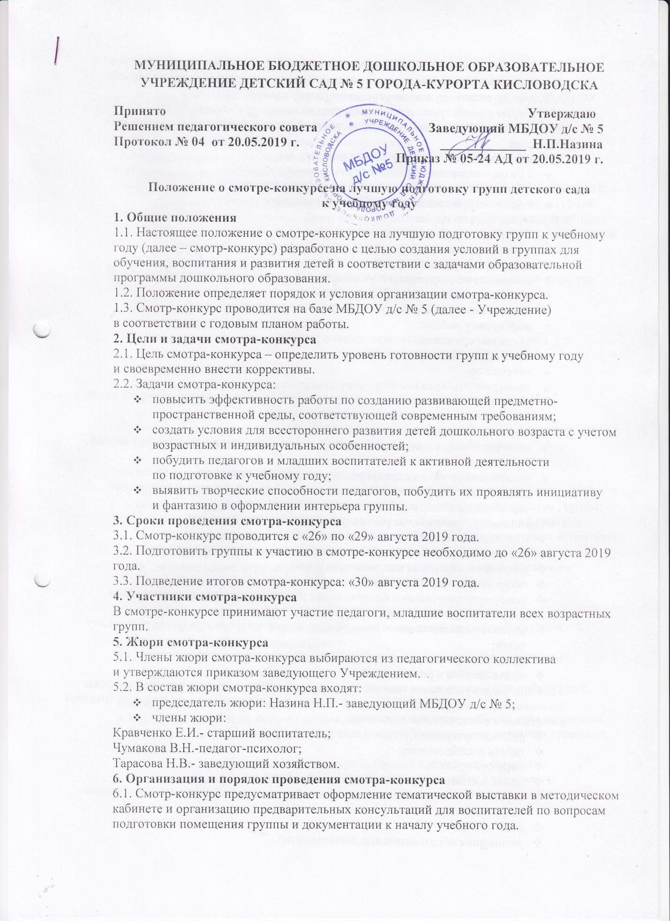

6.2. Старший воспитатель заранее сообщает о сроках проведения смотра-конкурса и вывешивает информацию на стенд, знакомит воспитателей с критериями оценки.
6.3. Жюри оценивает группы на основании разработанных критериев.
6.4. Критерии оценки групп разрабатываются на основе требований ФГОС ДО к развивающей предметно-пространственной среде и санитарно-гигиенических требований.
6.5. Жюри оценивает группы по 3-балльной системе:
- 3 балла – оцениваемый критерий на высоком уровне;
- 2 балла – оцениваемый критерий на среднем уровне;
- 1 балл – оцениваемый критерий на уровне ниже среднего.
7. Критерии оценки групп
В ходе смотра-конкурса жюри оценивает:
7.1. Состояние групп:
- эстетику оформления группы;
- соответствие возрастным и индивидуальным особенностям детей;
- инновационный подход к оформлению группы;
- достаточность, доступность, мобильность материала;
- маркировку мебели.
7.2. Соблюдение санитарно-гигиенического режима:
- санитарное состояние группы;
- освещение;
- температурный режим;
- наличие оборудования: для сервировки стола; мытья игрушек; дежурств детей (в соответствии с возрастом); закаливания.
7.3. Обеспечение охраны жизни и здоровья детей:
- наличие аптечки в недоступном для детей месте с правилами оказания первой помощи;
- создание условий для предупреждения детского травматизма (отсутствие стеклянных, торчащих и острых предметов, гвоздей, ядовитых комнатных растений, прочность мебели и другого оборудования).
7.4. Организацию физического развития и оздоровительной работы:
- наличие комплексов утренней гимнастики и гимнастки после сна;
- картотеки подвижных игр (в том числе для проведения на прогулке);
- выносного материала к подвижным играм;
- оборудования для развития движений;
- выносного спортивного материала для использования в разное время года.
7.5. Планирование работы:
- наличие перспективного плана по всем видам деятельности согласно возрасту детей;
- цикла бесед, конспектов экскурсий на природу в разное время года;
- плана досугов и развлечений.
7.6. Наличие документации (оценивается перечень документов, которые закреплены локальным актом в данной конкретной дошкольной организации и оформление которых относится к обязанностям педагога):
- рабочей программы;
- табеля посещаемости;
- паспорта группы;
- плана воспитательно-образовательной работы;
- перспективных планов по всем видам образовательной деятельности с учетом возраста детей;
- режима дня;
- расписания образовательной деятельности;
- тетради протоколов родительских собраний;
- листов адаптации (для групп раннего и младшего возрастов);
- комплекса мероприятий для облегчения процесса адаптации детей к ДОО (для групп раннего и младшего возрастов);
- плана взаимодействия с родителями (законными представителями) детей;
- инструкции по охране труда для сотрудников;
- инструкции по технике безопасности и охране жизни и здоровья детей;
7.7. Состояние развивающей предметно-пространственной среды:
- наличие и оформление развивающих центров (уголков) в группе: игровой центр; центр опытов и экспериментов; уголок ИЗО; книжный уголок; физкультурный уголок; центр конструирования; центр дидактических и развивающих игр (центр интеллектуального развития); уголок театрализации; музыкальный уголок; уголок по ПДД и ОБЖ; уголок малой родины; уголок уединения;
- наличие наглядного материала;
- материала для индивидуальной работы по развитию речи и звуковой культуре речи;
- игрового оборудования;
- игрушек для игр с песком и водой;
- интеллектуальных игр;
- настольных игр;
- конструктивных игр;
- материала для изобразительного творчества;
- материала для ручного труда;
- оборудования для труда;
- материала для экологического развития;
- ознакомления с традициями, культурой и бытом русского народа;
- музицирования;
- материала и оборудования для детского экспериментирования.
7.8. Организацию взаимодействия с родителями (законными представителями) детей:
- наличие родительского уголка и размещение в нем: визитной карточки группы; меню, режима дня, расписания образовательной деятельности; информации о ежедневной работе с детьми; рекомендаций (памяток) по развитию и воспитанию детей; характеристики возрастных особенностей детей данной группы;
- наличие папок-передвижек (содержание, актуальность, информативность, методической доступность представленного материала);
- наличие панорамы добрых дел.
7.9. Наличие и художественной литературы, оформление картотеки.
7.10. Состояние участка, который закреплен за конкретной возрастной группой.
8. Подведение итогов и награждение
8.1. Члены жюри подводят итоги смотра-конкурса по результатам оценки групп в соответствии с критериями и озвучивают их на педагогическом совете.
8.2. При подведении итогов смотра-конкурса члены жюри определяют победителей, занявших 1-е, 2-е, 3-е места.
8.3. В случае выявления низкого уровня готовности к началу учебного года отдельных групп по результатам смотра-конкурса заведующий Учреждением назначает сроки для повторной проверки.
8.4. По итогам проведения смотра-конкурса старший воспитатель совместно с воспитателями оформляет фотоотчет и размещает его на сайте Учреждения.

